新疆维吾尔自治区非油气矿业权
互联网申报操作指南

2020年10月
- 登陆新疆政务服务网
在浏览器地址栏中输入http://zwfw.xinjiang.gov.cn/进入新疆政务服务网平首页。
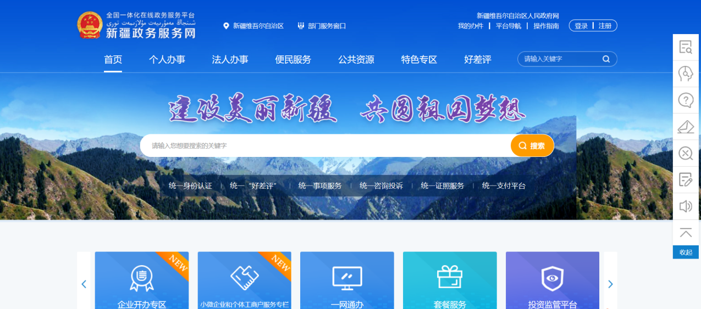
新疆政务服务网首页
- 用户注册
点击右上角注册按钮，进入注册页面， 选择法人用户注册，依次按照提示补充信息完善，“*”为必填项。
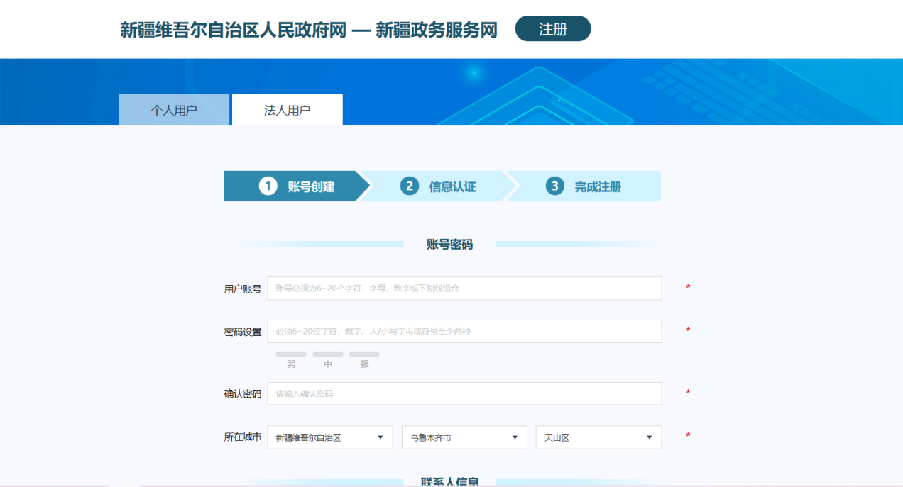
法人用户注册页面
- 用户登陆新疆政务服务网进行业务申请
点击登录将注册好的用户名、密码、验证拖动滑块后可登录（注：登录时选择法人登录）
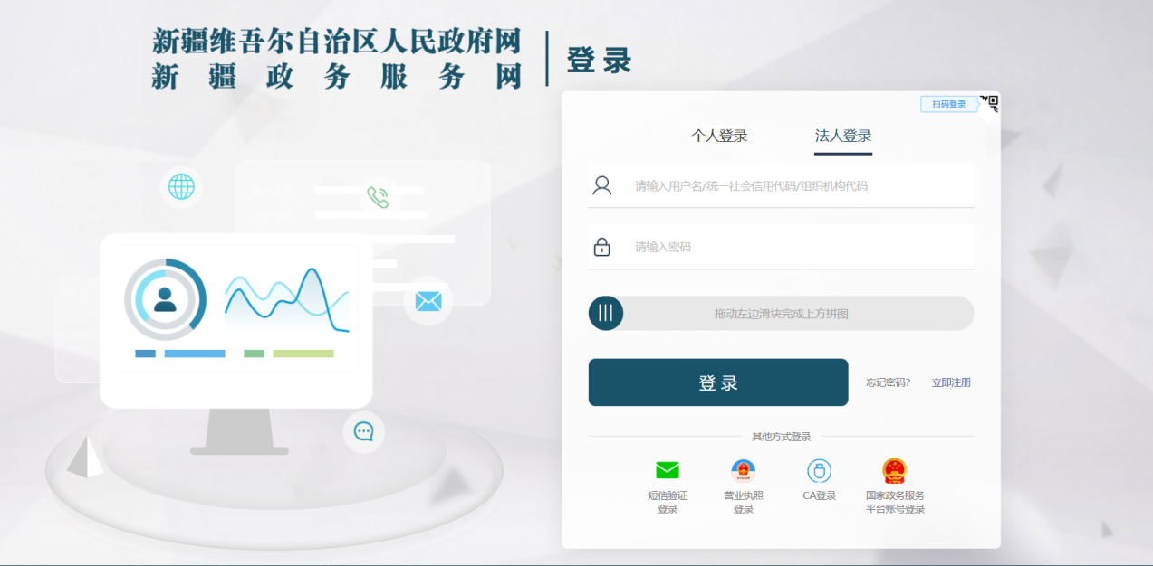
登录页面
进入首页
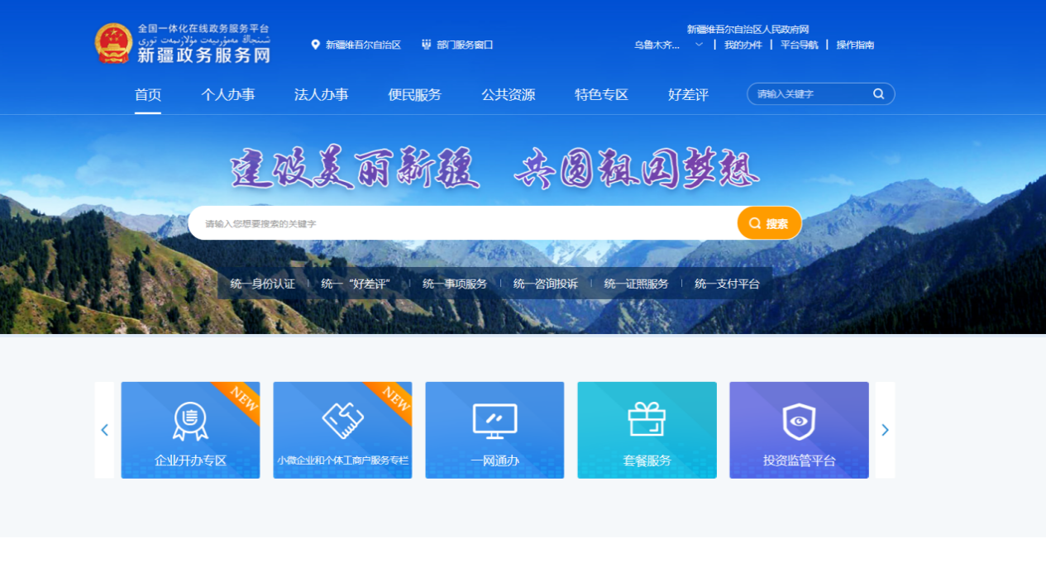
系统首页
点击法人办事进入法人办事（政务服务窗口），窗口分为主题导航、部门导航选择自然资源厅。
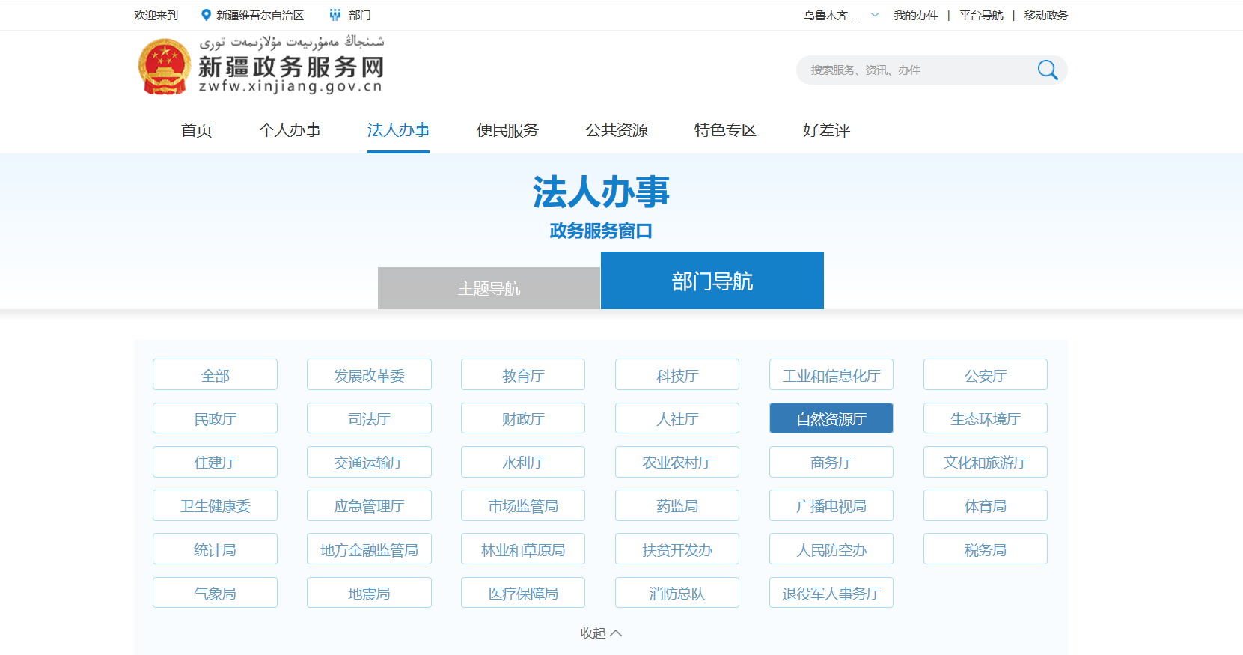
部门导航
查找相关业务的办理，也可以将相关业务的关键字输入框中搜索业务
例如：搜索探矿，会展示探矿相关业务
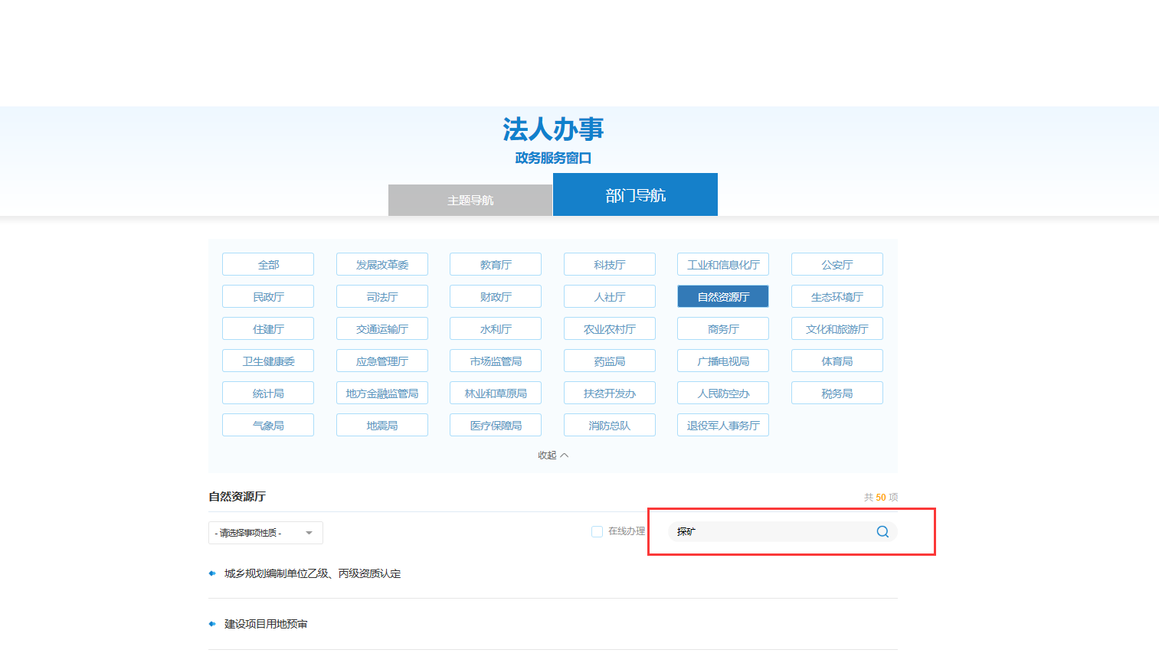
业务选择
将业务关键字填写框中，点击搜索展示探矿业务，光标放在新设探矿权登记会出现办事指南、在线办理、我要收藏、我要咨询，点击在线办理进入业务办理中
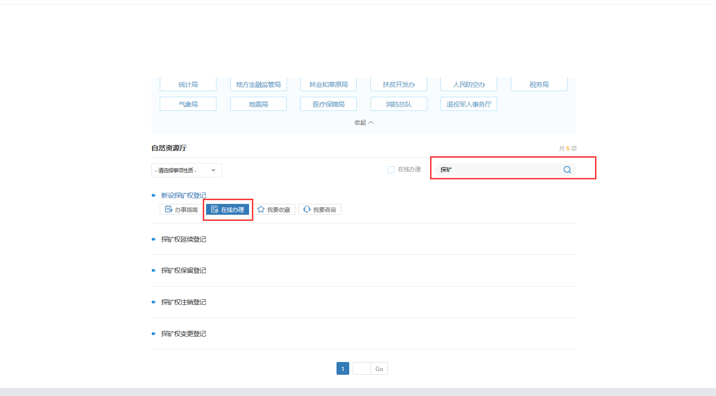
在线办理
进入新设探矿权登记业务页面，点击下一步
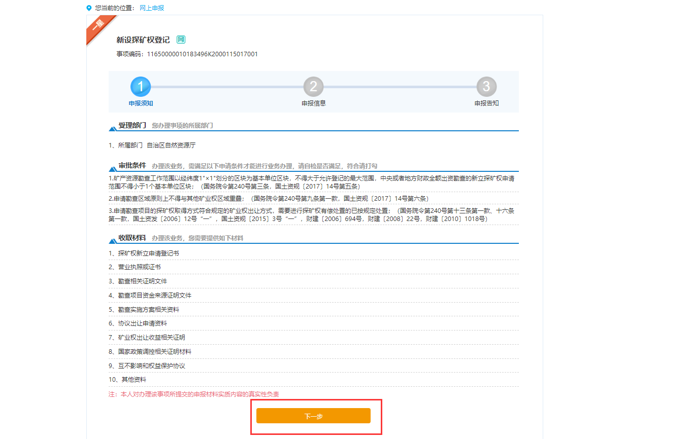
业务申请
进入申报信息，将基本信息填写完整“*”为必填项，点击保存申请
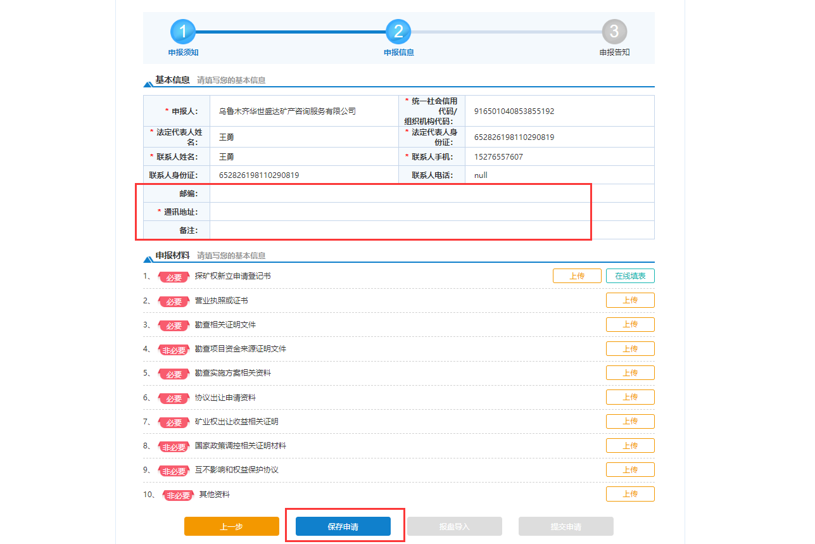
图4-6申报信息填写
信息保存后点击导入报盘。（报盘软件获取方法见附件）
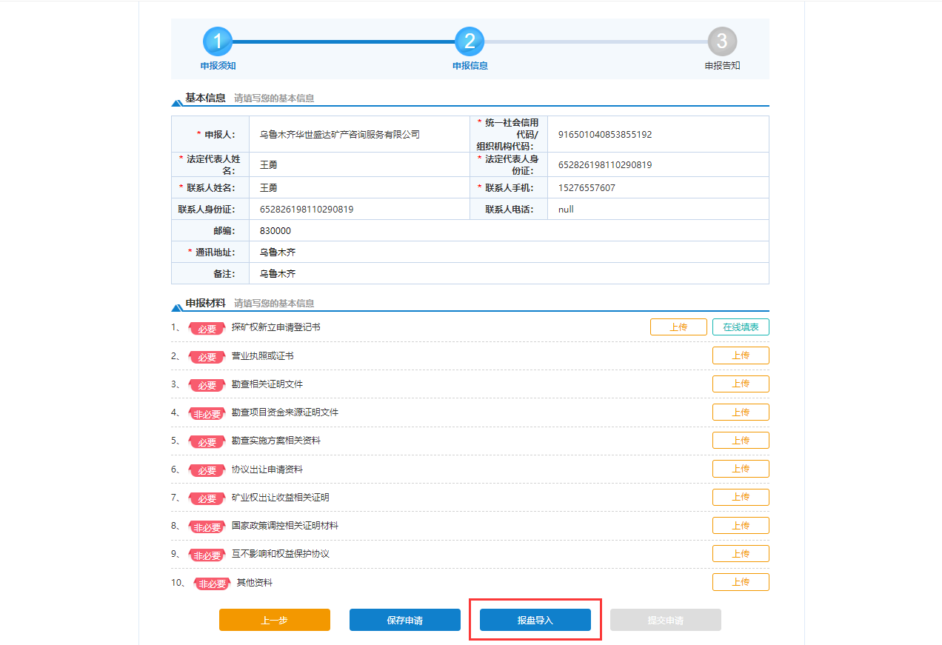
导入报盘
导入报盘成功提示“保存成功”
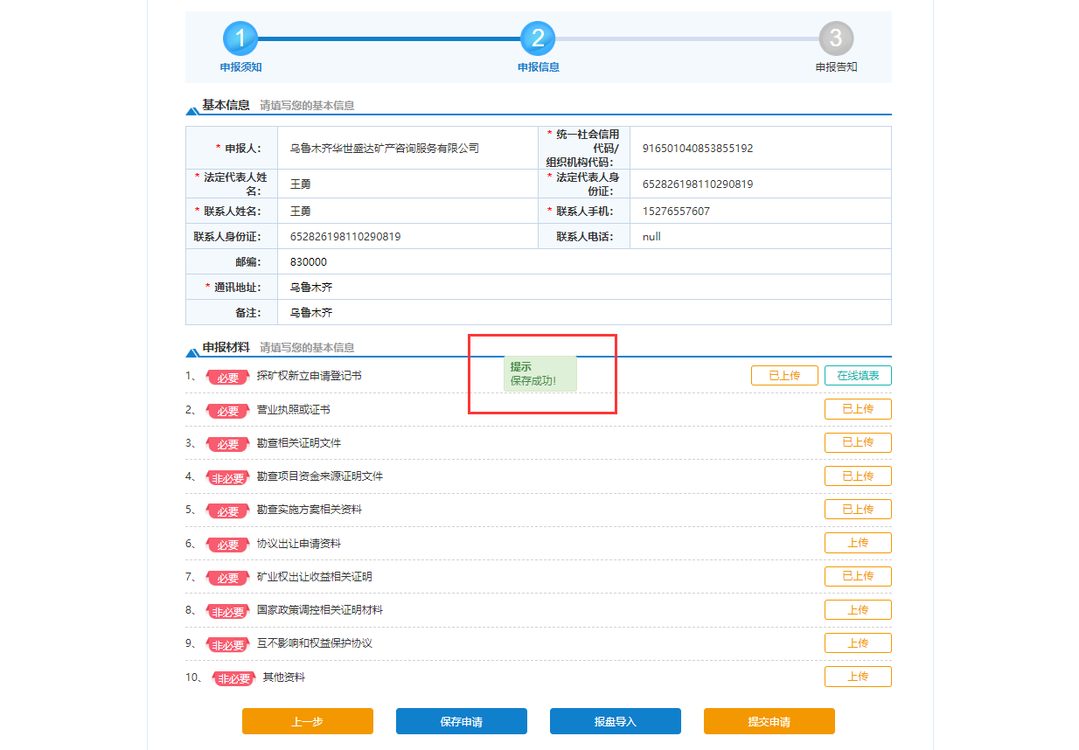
报盘导入提示
如果没有报盘的，可以通过在线填报的方式进行申请，具体操作如下：点击在线填表，填写非油气矿业权相应业务的申请书，确保填写信息的准确性与真实性。申报材料列表中的附件点击右侧上传按钮分别将对应材料要求的附件进行上传，附件格式为.pdf或.jpg格式。
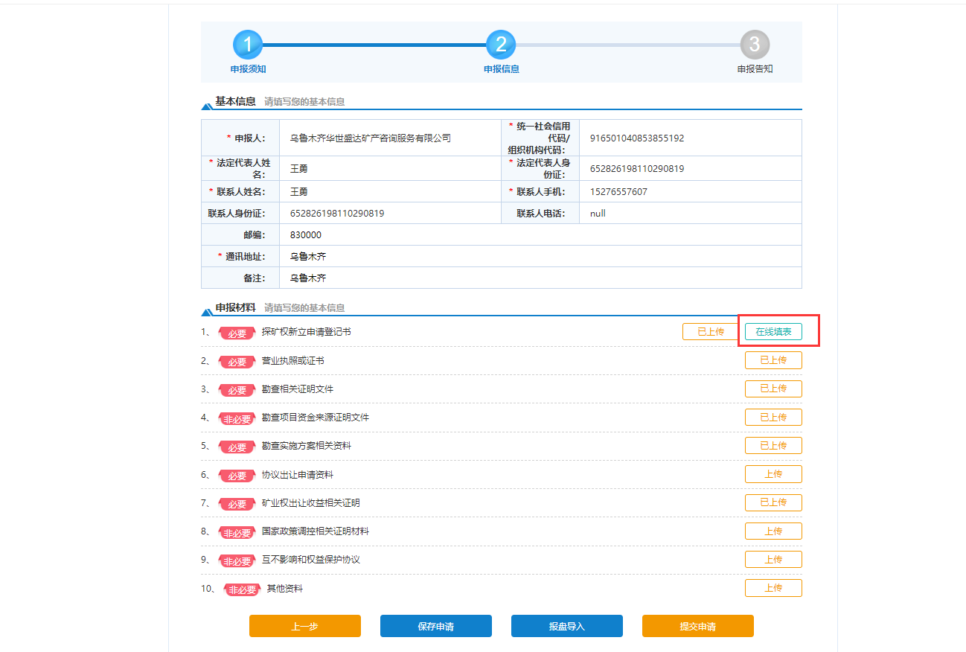在线填报

报盘导入完成或者以线填报方式完成申请书填写及附件上传的，点击提交申请
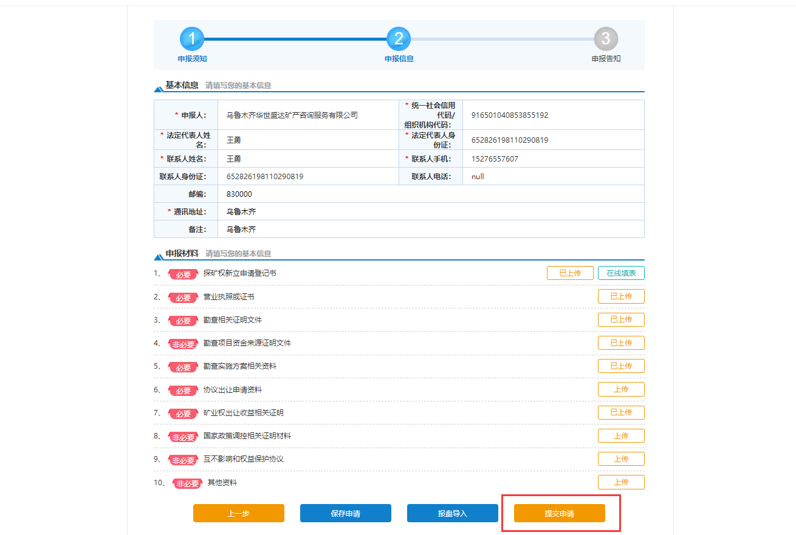
提交申请
提交申请成功将显示下面的页面
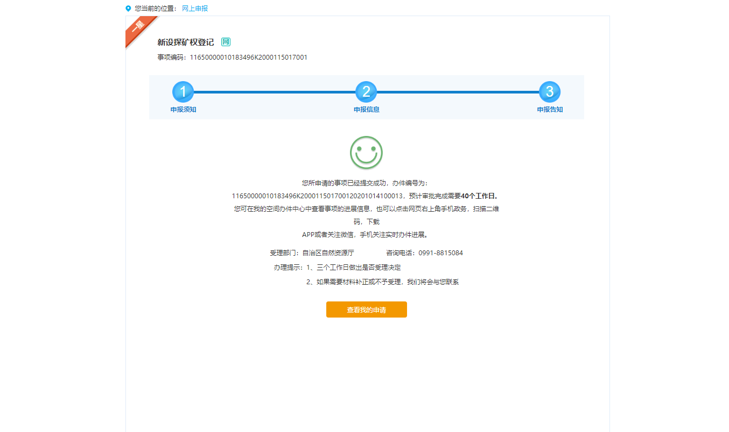
申报成功
- 办件情况查询
申报成功后返回新疆政务服务网首页，选择“我的办件”
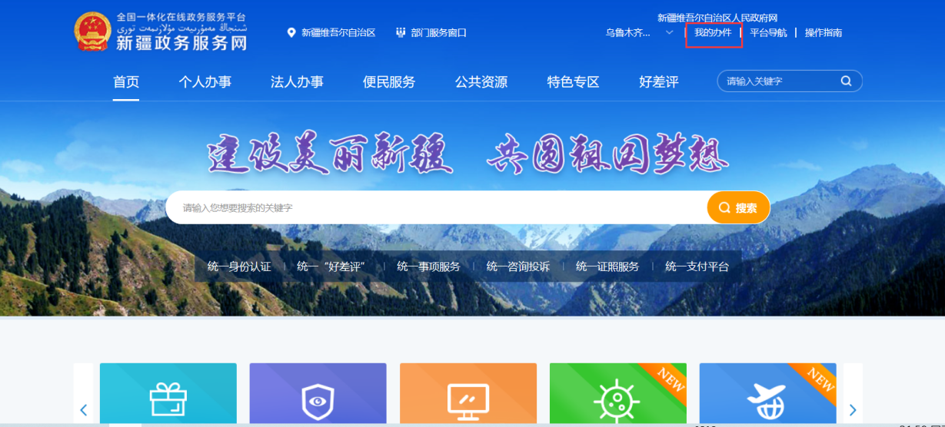
首页
进入用户中心，左侧中心导航的办件中心中可以展示提交申请业务的办理状态。
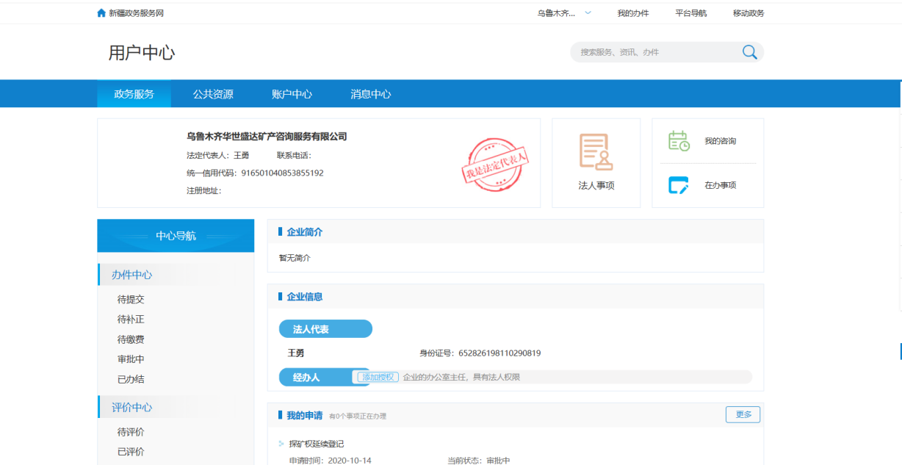
办件中心
办件中心的待提交页面展示没有申请成功或未提交申请的报件，可继续编辑进行提交。
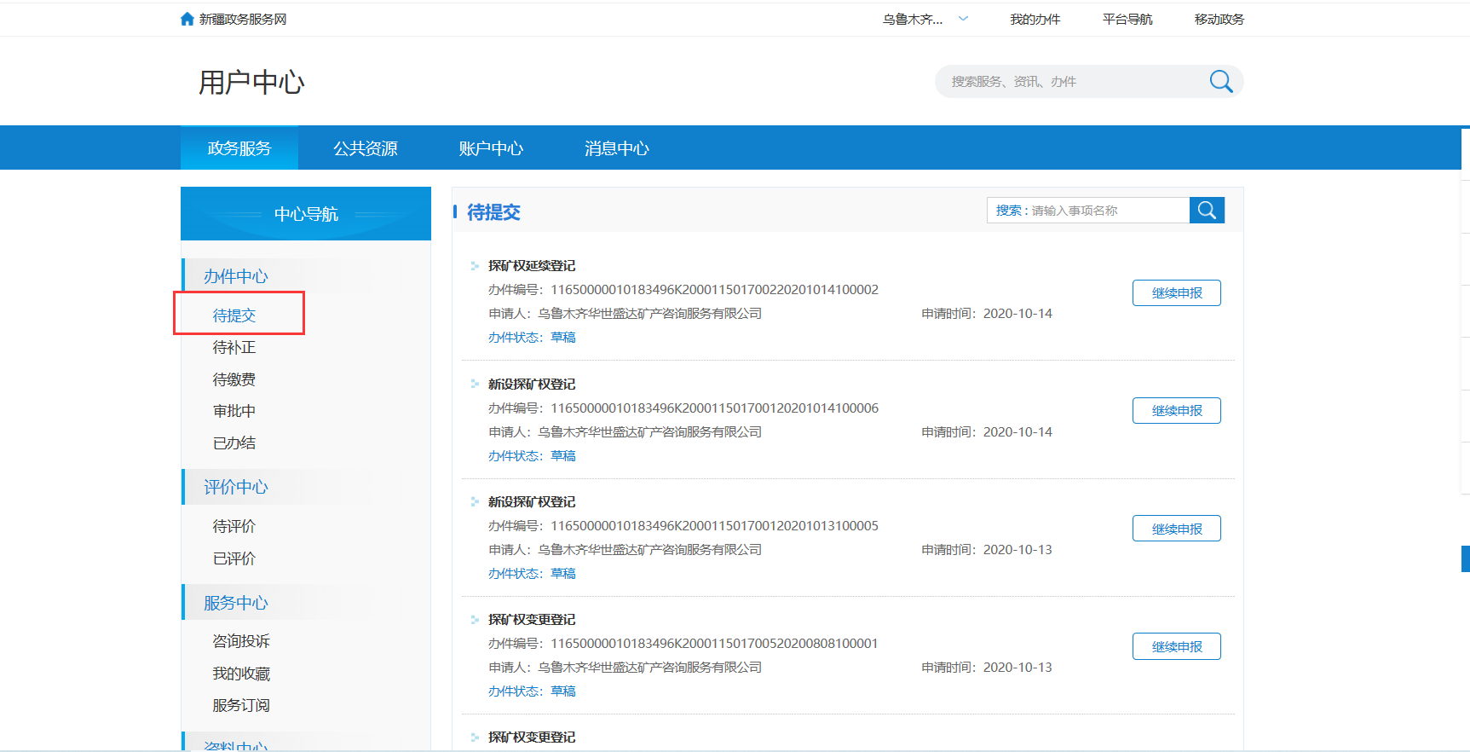
待提交展示
办件中心的待补正页面展示申请业务审批过程中需要补充的的资料。点击继续申报，查看需补充资料后，可以上传补充材料或在报盘中补充后再次导入报盘。
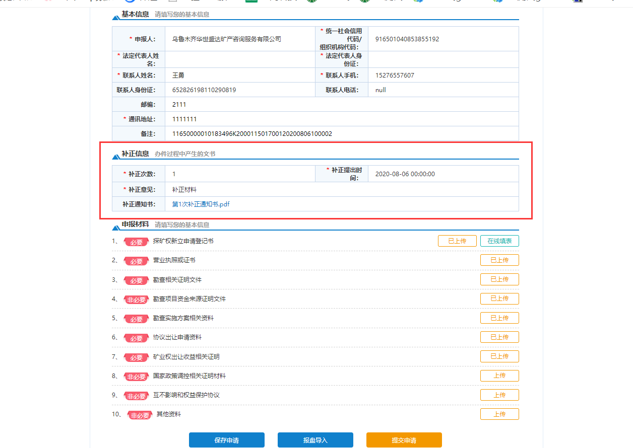
补证页面

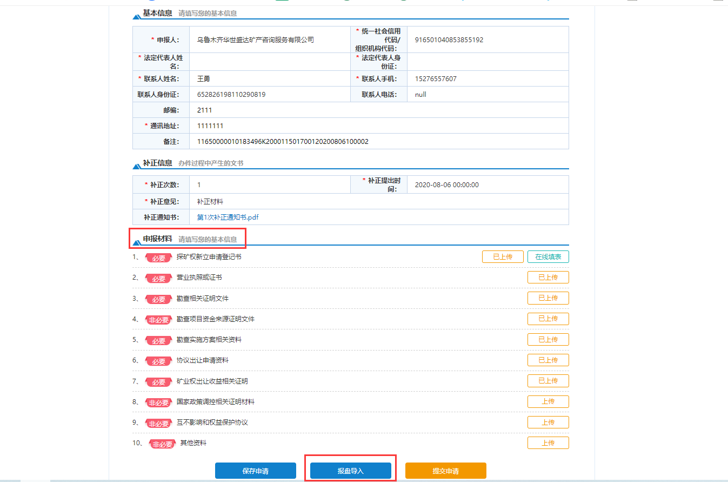
补证页面
办件中心的审批中页面展示申请业务受理相关情况。
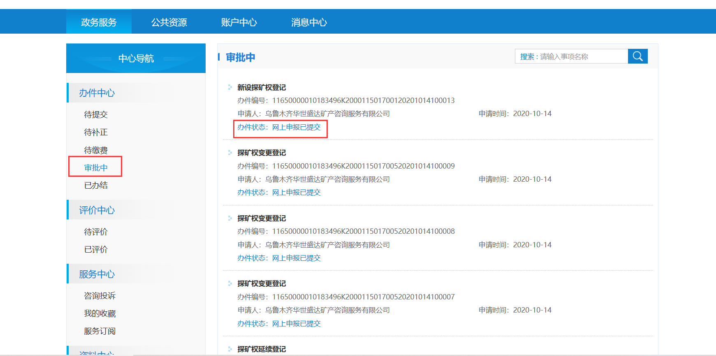
审批中页面
办件中心已办结中显示当前办理的报件已办结或退件、异常终止。
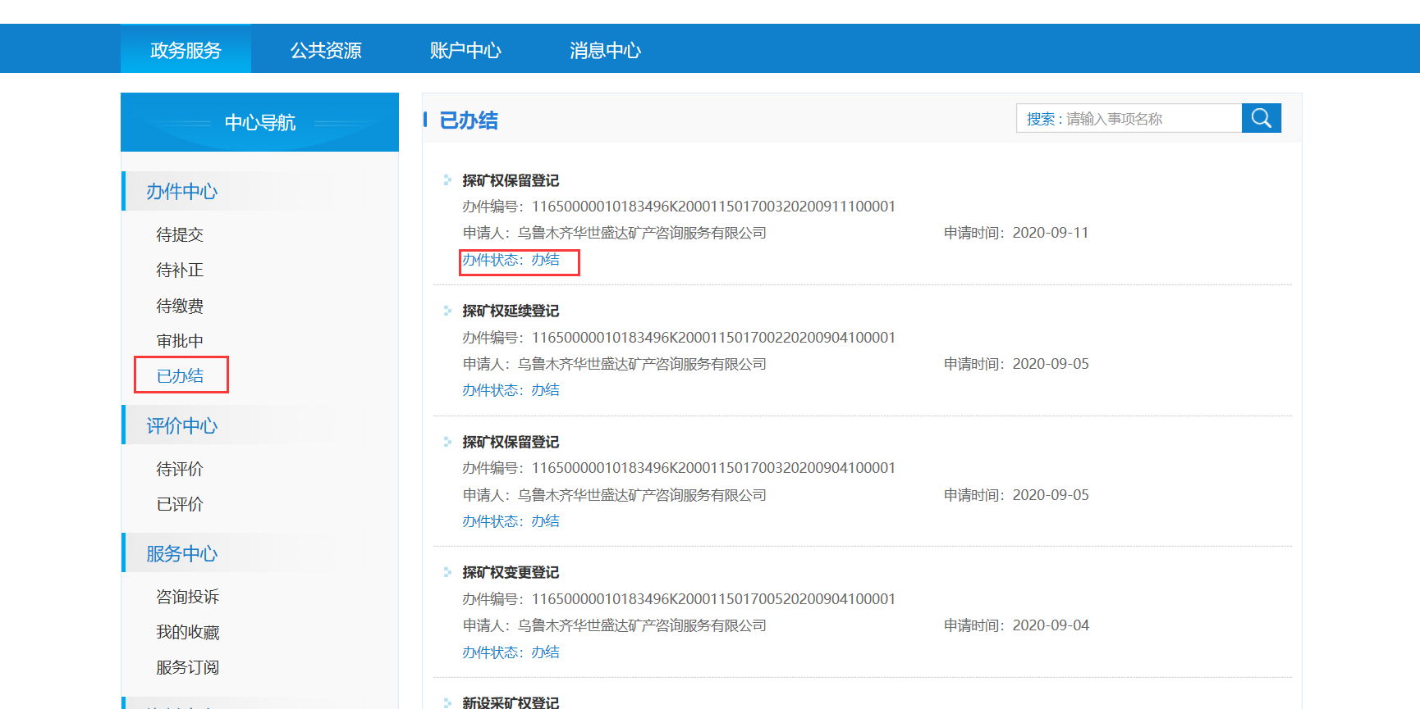
办结页面
附件：

报盘软件下载
下载报盘软件制作报盘
在浏览器地址栏中输入http://www.mnr.gov.cn/进入自然资源部官网，首页点击下载服务，选择非油气探矿、采矿报盘软件，下载后进行安装
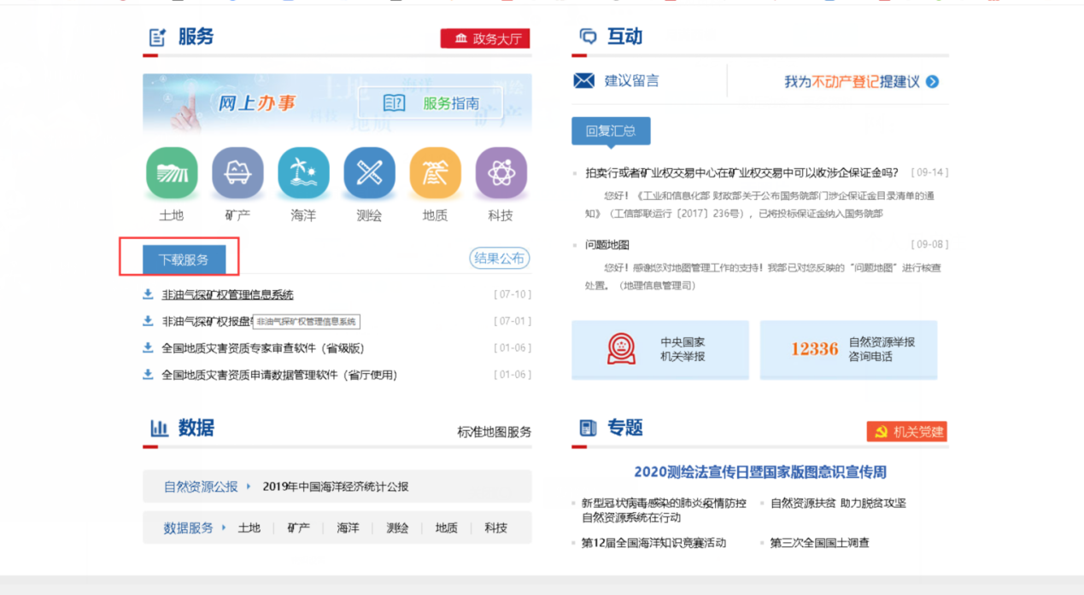
自然资源部官网首页
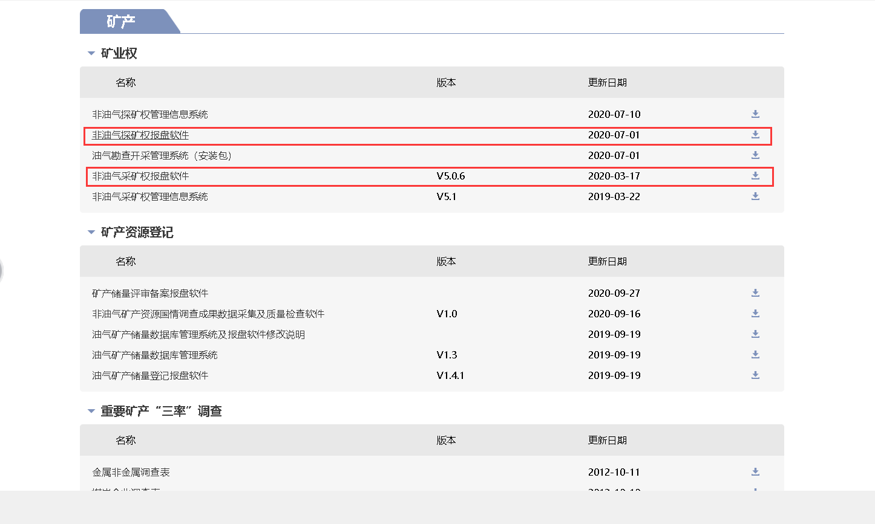
报盘软件下载

